

Miejscowość:

Data:

**Ankieta dla pacjentów**

P*roszę wydrukować, wypełnić i przynieść ze sobą na umówioną wizytę.*

|  |  |
| --- | --- |
| **Imię i nazwisko:** |  |
| **Data urodzenia:** |  |
| **PESEL:** |  |
| **Płeć:** |  |
| **Telefon kontaktowy:** |  |
| **Adres:** |  |
| **Lekarz rodzinny:** |  |

**Opis dolegliwości:**

**Proszę zaznaczyć miejsca dolegliwości bólowych:**

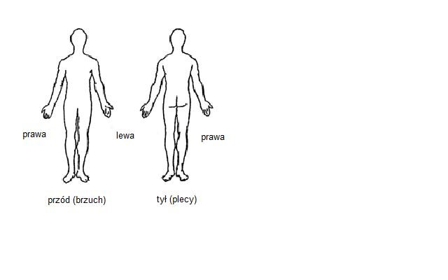

1. **Ból wystąpił po urazie?** TAK NIE
2. **Okoliczności powstania urazu** (proszę podkreślić właściwe)**:**

SPORT WYPADEK PRZY PRACY

WYPADEK KOMUNIKACYJNY WYPADEK W ROLNICTWIE

INNE(opis):

1. **Brak urazu –** data pojawiania się pierwszych dolegliwości:
2. **Data wcześniejszych urazów** (szczególnie złamania i zwichnięcia):

Tej samej lokalizacji:

Inne (proszę podać miejsce):

1. **Leczenie operacyjne:**

Układ ruchu (w ciągu całego życia):

Inne ( w ciągu ostatnich 10 lat):

1. **Choroby współistniejące** (proszę podkreślić właściwe)**:**

CUKRZYCA TARCZYCA SERCE PŁUCA

OSTEOPOROZA NERWICA CHOROBA WRZODOWA

NADCIŚNIENIE TĘTNICZE ZATOROWOŚĆ PŁUCNA

CHOROBA ZAKRZEPOWA ŻYLAKI KOŃCZYN DOLNYCH

PRZEWLEKŁE STANY ZAPALNE GARDŁA (ANGINY)

UKŁAD MOCZOWY JAMA USTNA

1. **Choruje lub chorował/a Pan/i na:**

ŻÓŁTACZKĘ TAK NIE

AIDS TAK NIE

CHOROBY KRWI TAK NIE

WZMOŻONE KRWAWIENIA TAK NIE

1. **Występują u Pana/i poniższe dolegliwości?**

GORĄCZKA/DRESZCZE TAK NIE

NADMIERNE POCENIE SIĘ TAK NIE

NADMIERNE PRAGNIENIE TAK NIE

NAGŁA UTRATA MASY CIAŁA TAK NIE

NADMIERNE ODDAWANIE MOCZU TAK NIE

BÓL W KLATCE PIERSIOWEJ TAK NIE

KOŁATANIA SERCA TAK NIE

KASZEL TAK NIE

TRUDNOŚĆI Z ODDYCHANIEM TAK NIE

BÓLE GŁOWY TAK NIE

ZAWROTY GŁOWY TAK NIE

ZDRĘTWIENIA TAK NIE

UTRATA KONDYCJI TAK NIE

KRWAWIENIA Z UKŁADU   
POKARMOWEGO TAK NIE

BÓL BRZUCHA TAK NIE

NUDNOŚCI/ WYMIOTY TAK NIE

BIEGUNKI TAK NIE

LĘKI/ STRES TAK NIE

KŁOPOTY ZE SNEM TAK NIE

DEPRESJA TAK NIE

1. **Przyjmowane leki:**

KWAS ACYTYLOSALICYLOWY(np. Aspiryna)  
*w ciągu ostatnich 14 dni* TAK NIE

STERYDY (wziewne lub doustne)

*obecnie lub w przeszłości* TAK NIE

INNE LEKI(proszę wymienić):

1. **Występują uczulenia na leki?** (proszę wymienić jakie):
2. **Pali Pan/i papierosy?** TAK NIE

Proszę podać ile dziennie:

1. **Uprawiany sport:**
2. **Ręka dominująca:** PRAWA LEWA
3. **Pracuje Pan/i obecnie?** TAK NIE
4. **Rodzaj wykonywanej pracy** (proszę podkreślić prawidłowe):

STOJĄCA SIEDZĄCA KLĘCZĄCA

Z RĘKOMA NAD GŁOWĄ CZĘSTE PRZYSIADY I KUCANIE

1. **Ubezpieczenie:** ZUS KRUS w innym państwie
2. **Źródło informacji o nas:**

LEKARZ RODZINNY ZNAJOMY LUB RODZINA

ZNANY LEKARZ STRONA WWW REHABILITANT

1. **Proszę zaznaczyć poziom bólu**

0 – brak bólu 10 – najmocniejszy ból

0 1 2 3 4 5 6 7 8 9 10